机器学习

第一节（上）
1.Regression：用已知数据去预测一个连续的数值。

2.Classification：预测类别。

3.Loss（损失）：预测模型错了多少
Loss越小，模型越准
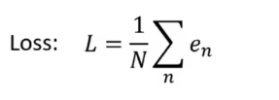
4. 机器学习的三个步骤：1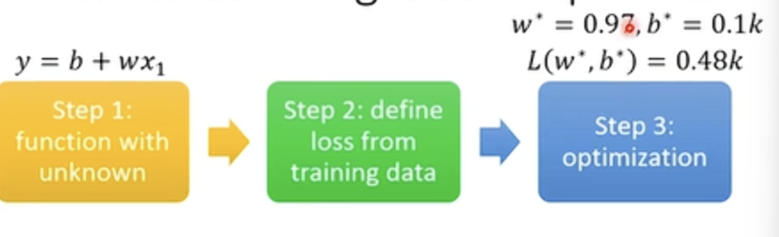
1定义含未知参数的函数 2. 用训练数据定义损失（Loss）3. 优化（Optimization）

第一节（下）
5. model bias：模型没办法模拟真实情况
线性模型太过简单——使用更加复杂的模型：比如piecewise linear curve多条折线
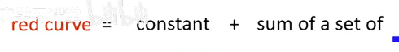
（红色线段由许多蓝色线段组成）
6. 使用sigmoid function逼近折线（sigmoid的数量是hp）
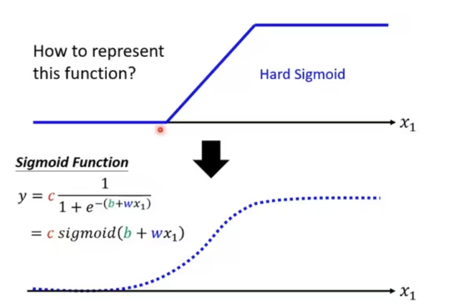
调整c,b,w就可以改变此函数
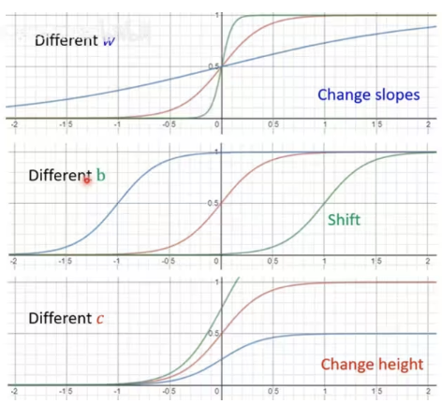

多段折线+常数：
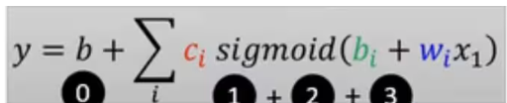
用线性代数表示
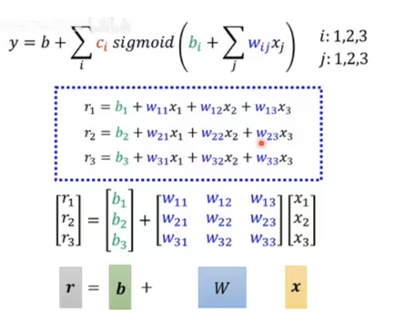
简化为：
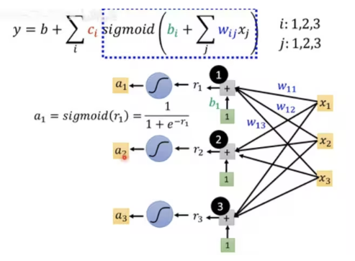
6. Sigmoid 函数：把任意实数，压缩到 (0, 1) 之间。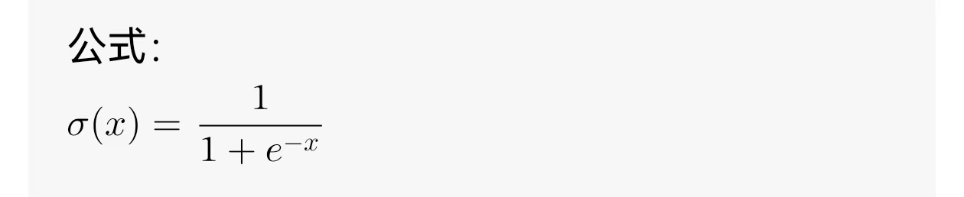
7.
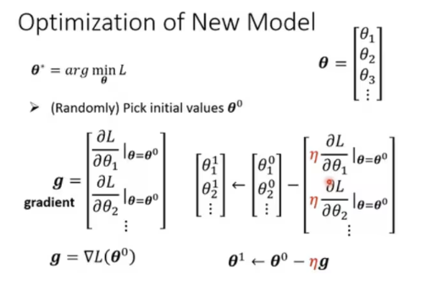
用g来表示微分
8. 更多变形：ReLU，这比较方便与0比较大小，写作如下
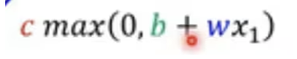
模型为：
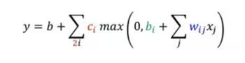
9. 还可以多个模型嵌套，多层结果
这里的sig或ReLU就叫做neuron，整体就叫做神经网络
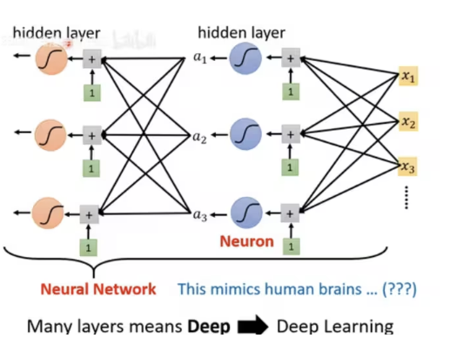
概念：hidden layer、neural network\neuron、deep learning
10.overfitting/过拟合：在训练数据上更好，在预测数据上更差

第二节
- 用θ表示所有未知参量。想要得到更好的结果，流程：
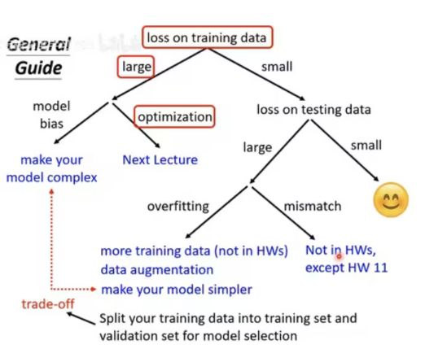
- 出现model bias，可以修改模型，加宽/加深：
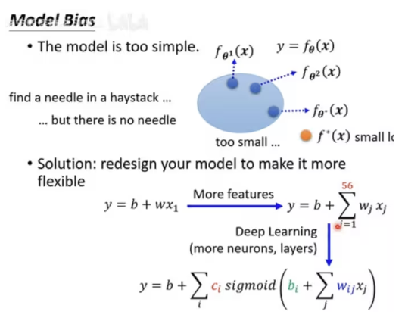
- 出现了optimization的问题：
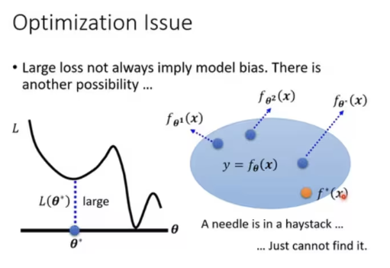
- 如何判断这两个问题究竟是哪个？
方法：比较不同的模型判断model够不够大
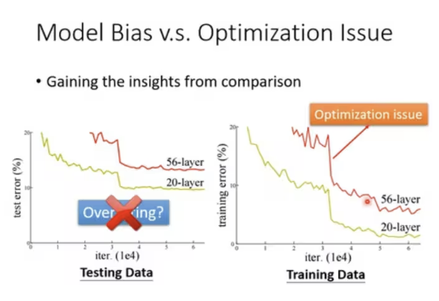
（56层在训练和测试上都不如20层）
遇到没有做过的问题，可以先跑浅层模型甚至不是深度学习模型，看看得到的loss，如果更深的模型反而Loss更高，则可能是optimization的问题。如果在测试集上的loss很大，训练集上loss很小：可能是overfitting的问题

- 如何解决overfitting问题？
- 增加训练资料
- data augmentation/数据增强，利用对于任务的理解，对于数据进行处理
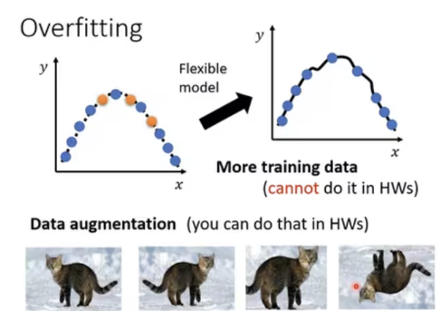
3. 对于模型增加一些限制
a.更少参数,层数/共用参数
b.减少feature
c.early stopping
d.regularization
e.dropout
*不要给太多限制会造成model bias
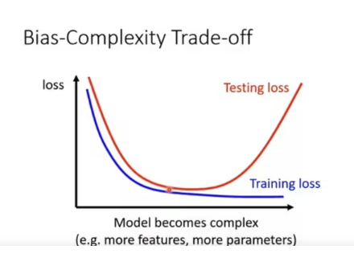
不能通过把所有模型都在某一个数据集上试一遍来判断好坏
6. 什么是mismatch：训练数据与测试数据分布本身就不一样，没法优化
mismatch与overfitting之间的区别：根据对于资料本身的理解

第四节
- optimization时如何把gradient descent做得更好：
- loss降不下去可能是因为梯度为0
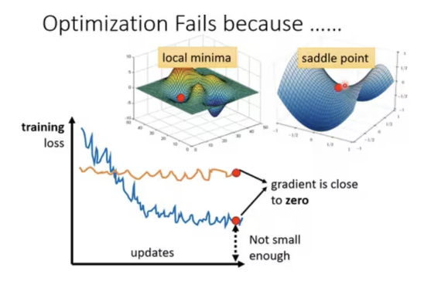
- saddle point也会让梯度为零
- 梯度为零的点统称为critical point
- 如何鉴别二者？
数学部分
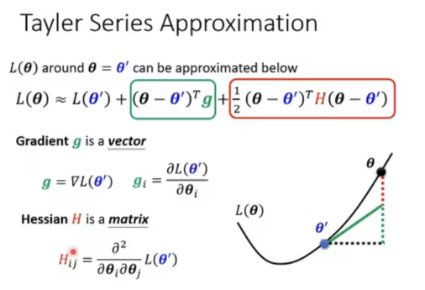
使用泰勒展开，在梯度为0的点附近一阶导为0，可以用用二阶导项判断在哪种critical point
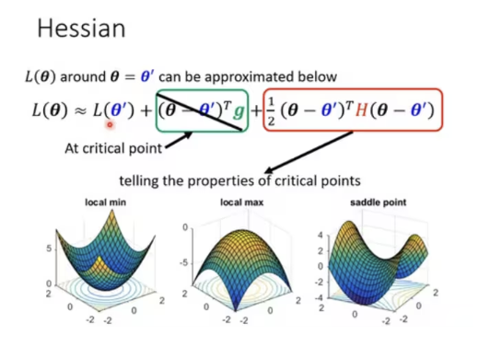
eigen value是指特征向量
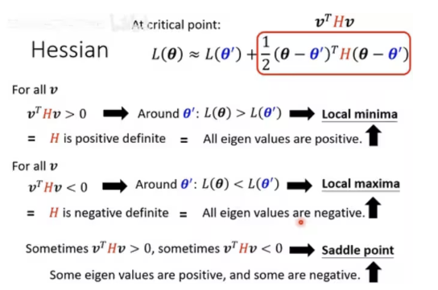
如果H的所有特征向量都是正的/负的，可以判断是局部最小/最大值
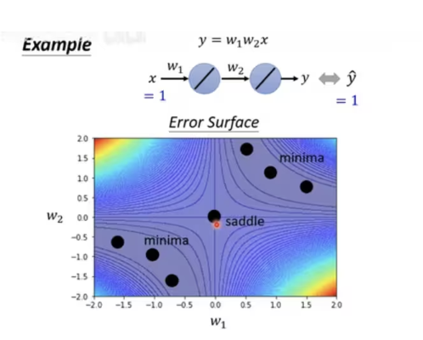
（0，0）是saddle
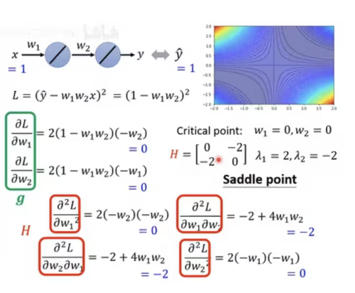

第五节: batch与momentum讲解
- batch size
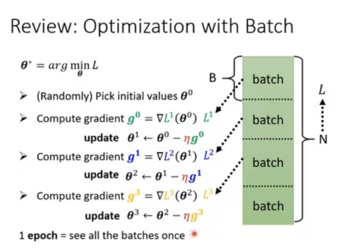
在每一个epoch后打乱/shuffle
- 为什么用batch？
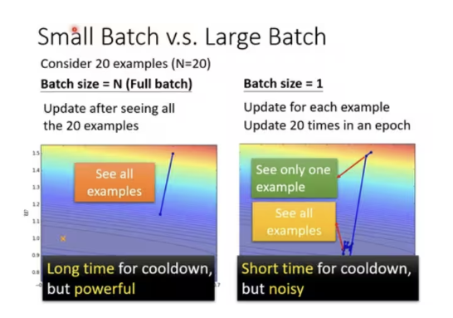
大小batch各有好处：时间长/短，稳定/不稳定
- 考虑用gpu平行运算时，larger match不一定需要更长的时间来计算梯度和loss（除非batch size太大）
batchsize越大，正确率越低
small batch 在testing时比较好(小的batch因为会瞎走，更容易跳出sharp minima，大的batch不容易跳出去)
总结：
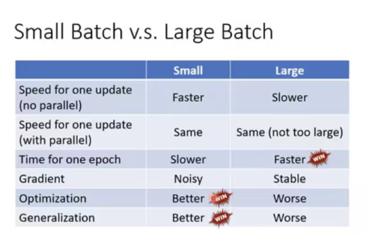
- momentum
定义：加速梯度下降、减少震荡、让训练更稳更快
用small batch size和momentum躲开critical points

第六节
1. 当loss很小，gradient不一定很小。有可能只是单纯地卡住了
很多时候不是critical point的问题，学习率大小本身就很影响
2.如何客制化learning rate?
A．

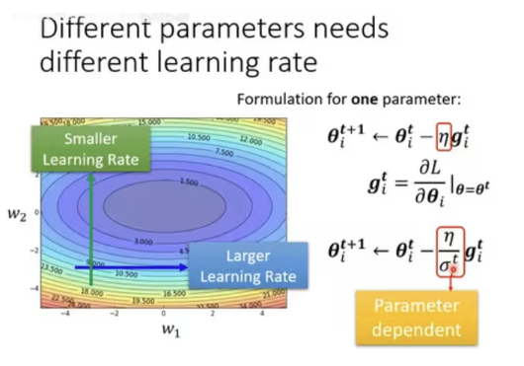
平滑Learning Rate大，陡峭Learning Rate小
计算σ
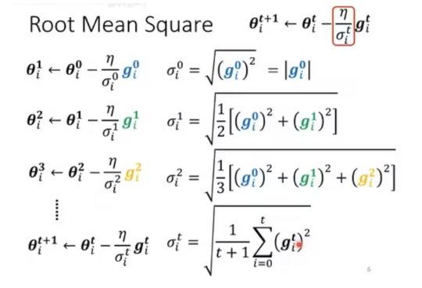
B．RMSProp
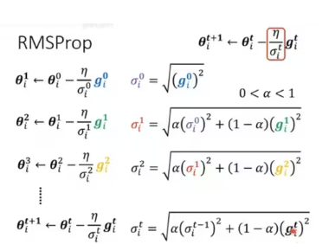
目前最常用Adam
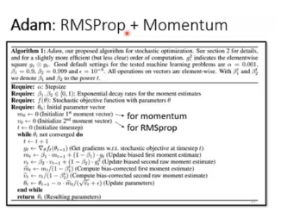
- 在学习率不变化时会出现“喷发”
- 当学习率逐渐变小，可以解决喷发
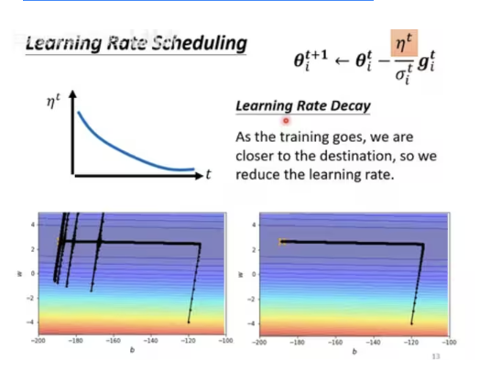
B.warm up:先变大后变小
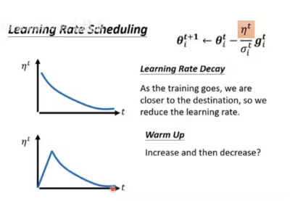
- 总结
momentum考虑方向，σ只考虑大小，所以二者不冲突/抵消

第七节
- 分类怎么做：
把classification当作regression来看
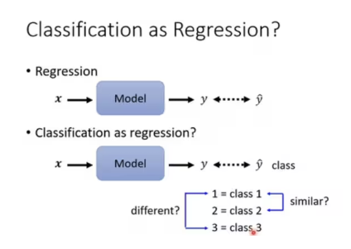
1与2不一定比1与3更接近，故使用one-hot编码
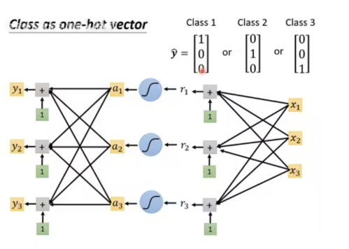
用a1 a2 a3产生三个输出
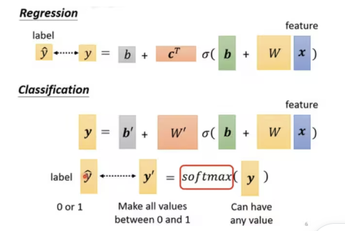
再对输出加上一个softmax，变成0，1之内
为什么要加softmax
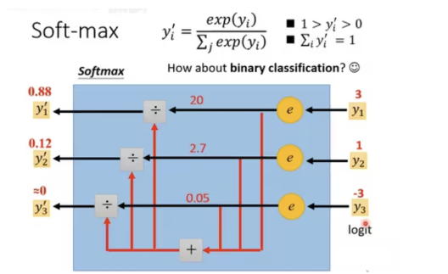
当有两个类，就用sigmoid，这个和softmax是等价的
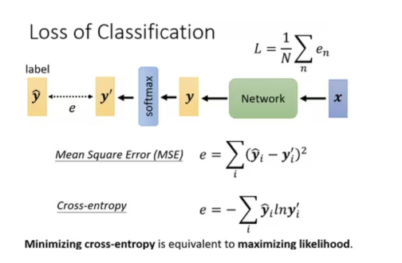
cross-entropy更常用
用来maximize likelihood，在库里softmax和cross-entropy绑定
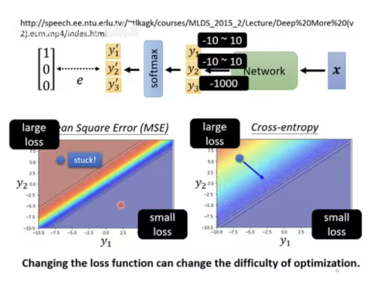
改loss func可以改变优化的难度

第八节
- 为什么参数越多，更容易过拟合
写一个分类器区分宝可梦/数码宝贝
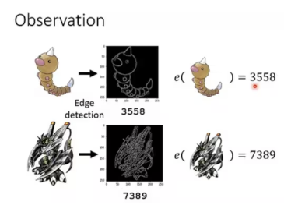
用库转化为线条，数白色像素的个数，由此建立一个函数，其中H取1-10000
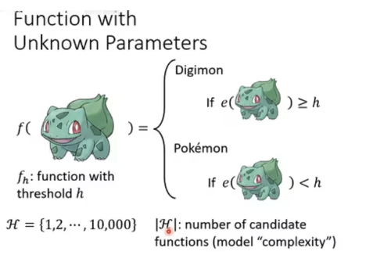
|H|：模型复杂程度，表示未知数的选择很多
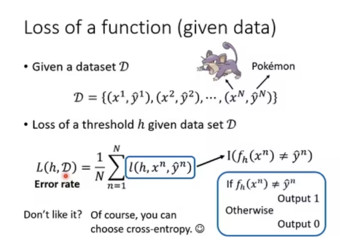
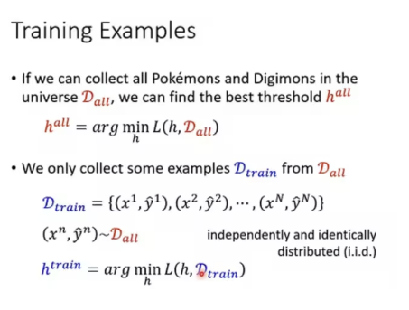
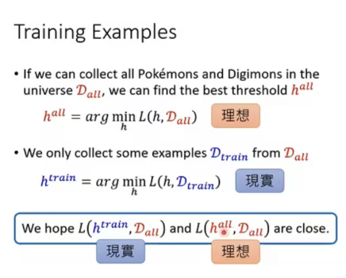
对比理想与现实的差距：
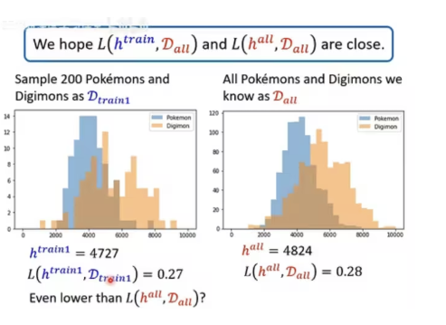、
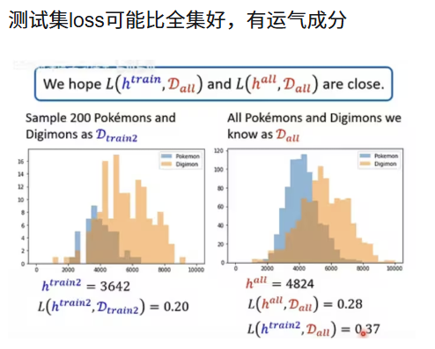
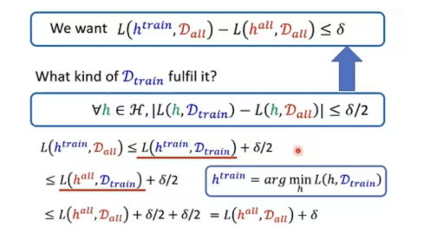

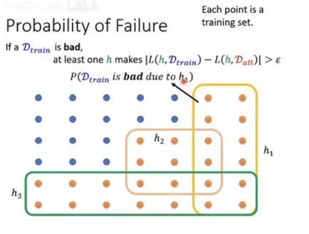
橘色是取到一组坏训练数据
蓝色是取到一组好训练数据
与取好训练数据相反，存在h使差值大，则每个橙色点会有至少一个h使它成为坏数据集
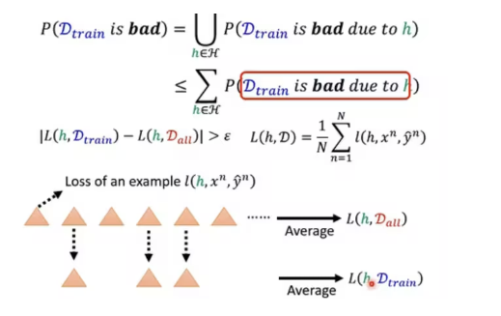
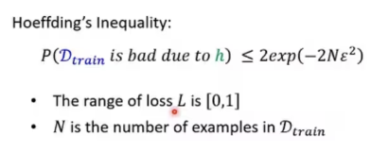
总数据集越大，可选择的function数量越少，获得不好的训练集的概率越低，但可选的function小也越不容易让los变得足够小
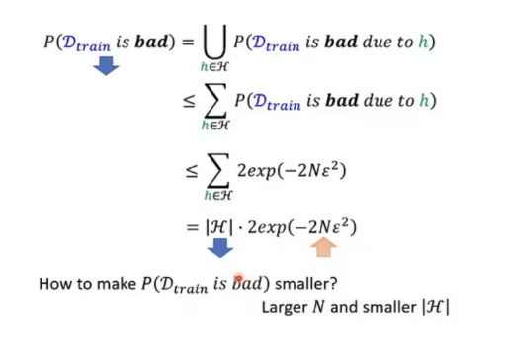
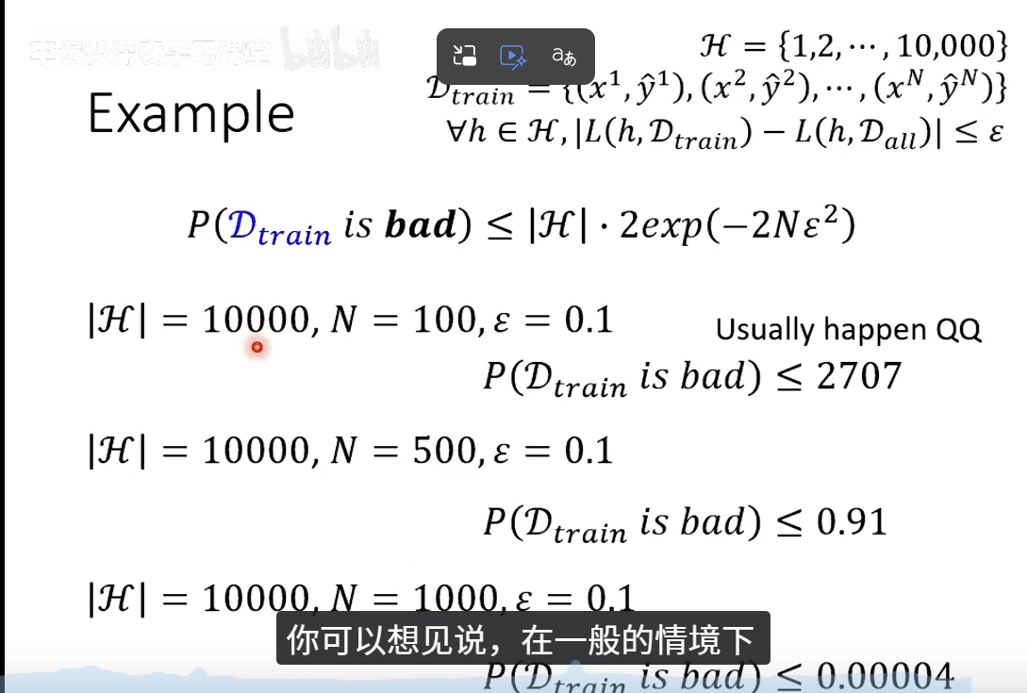
如果H是连续的
- 电脑里总归是离散的
- VC-dimension
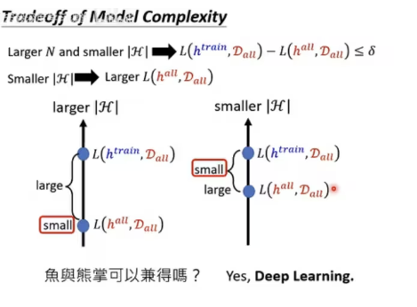
对于H的处理上是矛盾的。如何得兼？deep learning

第九节：CNN：卷积神经网络
- 图像分类任务
所有图片需要是等尺寸的，把所有类别编成一个one-hot向量，与经过softmax的y'进行对比
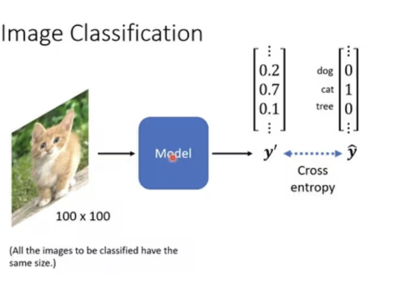
图像本质是三维矩阵：长、宽、channel（rgb），把它拉直成一条
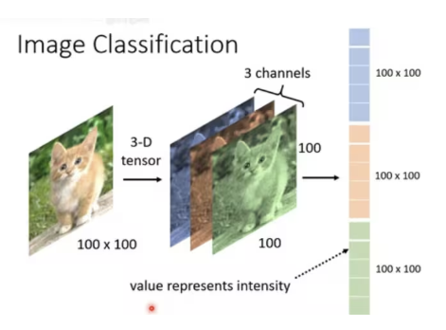
太长了，参数太多了，不适用fully connected network
模型的弹性越大就越容易overfitting
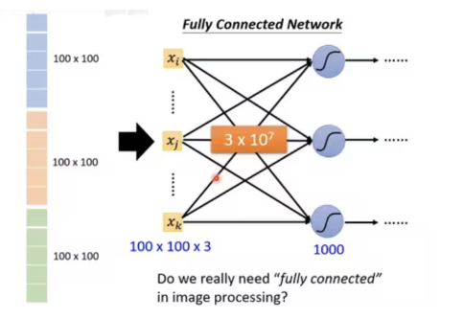
如何减少参数？
- 考虑到影像本身的特性，可以依靠观察到某些特定的特征来判断。因此不需要看完整的图片，只需要局部
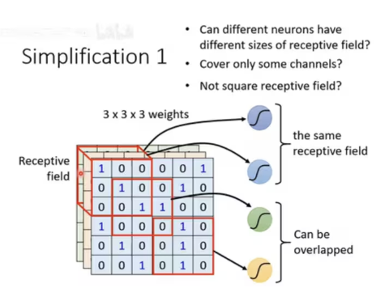
每一个neuron管照一部分，每部分可以不一样大，可以只包含某个chanel甚至不是方形，等等都可以
例如：左上角3×3×3拉直之后，每一个维度配置一个weight经过一个neuron
经典方式
a.全部channel，长×宽=kernel size，一般都是3×3，不是特征只在3×3范围内出现
b.每个receptive field有一系列neuron来侦测特征
c.移动量stride：hyper p，一般为1或2，横向纵向相同
d.如果超出范围：作padding/补值，多数时候补0

2.同样的特征可能出现在不同的位置
每个区域不需要都有检测某个特征的neuron：使用共享参数
每一个receptive field都只有一组参数
参数：filter
卷积层的好处
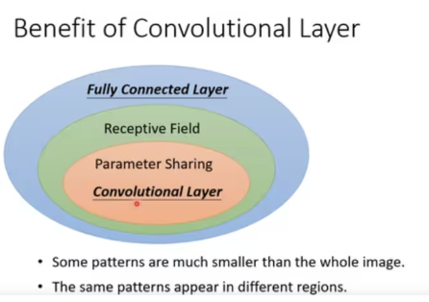
专门为影像设计，model bias比较大，这时 flexibility小，不容易过拟合
每个filter与原图产生一个channel
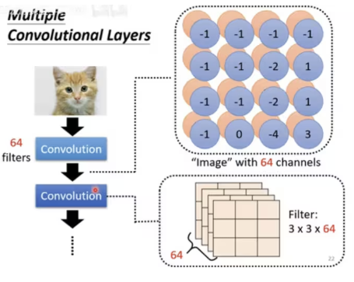
不断卷积缩小，一个filter能看到的范围越来越大，能识别的特征范围也变大
总结
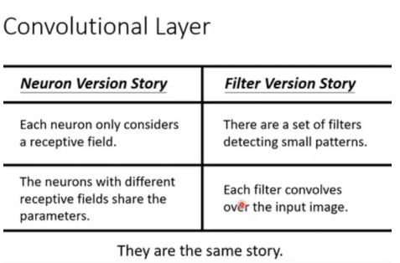
3.pooling/池化：缩小图片，可以减小运算量不是一个layer
maxpooling/最大池化：在每一个组里选一个最大的当代表，在convolution后面往往会pooling ，把图片变小，二者交替使用
pooling可能对结果有一定伤害
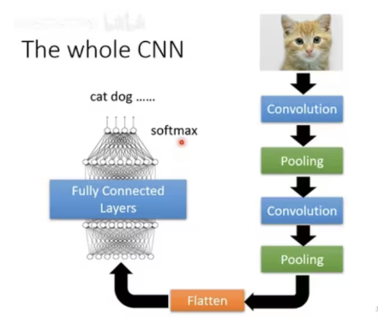
最后会拉直，还会输入一个全连接层
应用：alphago：19×19分类问题，可以用fc但CNN表现更好，看作一个小图片，用48个channel
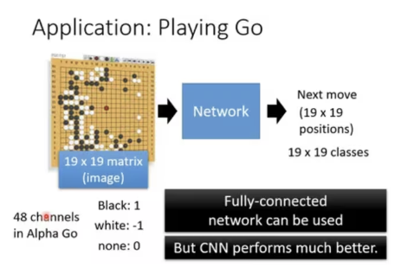
为什么cnn可以用在go？：
1.局部特征可以判定
2.局部特征可能出现在很多地方
3.没用pooling，围棋不能省略
CNN还用在语音and文字处理上
缺陷：无法处理scaling and rotation/影像放大缩小和旋转的问题，要做data impletation/图像增强，看过放大缩小旋转后的样子
有spatial transformer layer可以处理

第十节
为什么用了validation set/验证集还是出现了overfitted呢？
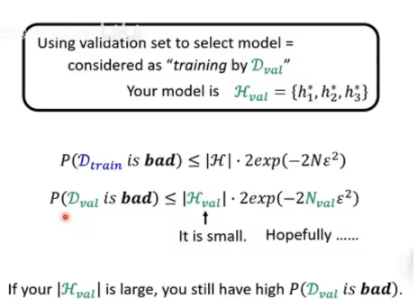
如果有很多待选择的模型h，通过验证集后结果不好的可能性仍然很大

第十一节
深度学习到底好在哪里
为什么用hidden layer
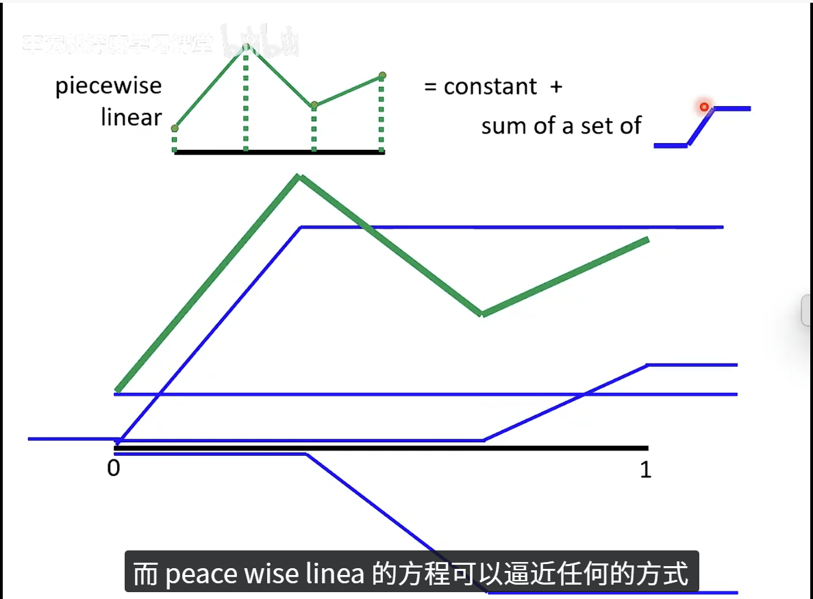
绿色的function可以通过蓝色的function组合
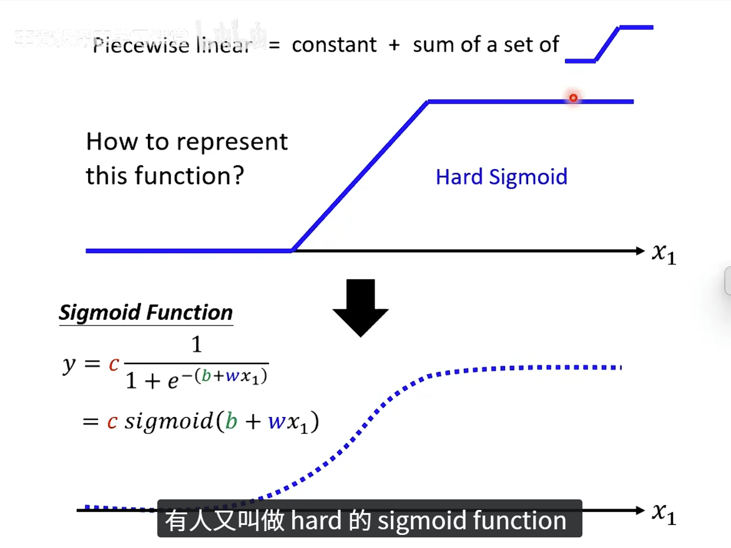
用sigmoid function近似
深层的效果好于同参数量的宽的网络：用的数据量小，但效果更好
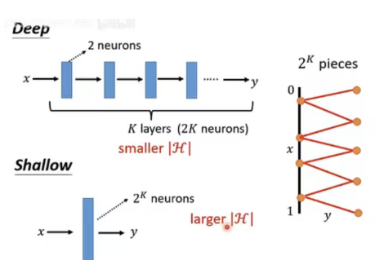

第十二节 自注意力机制
示例一
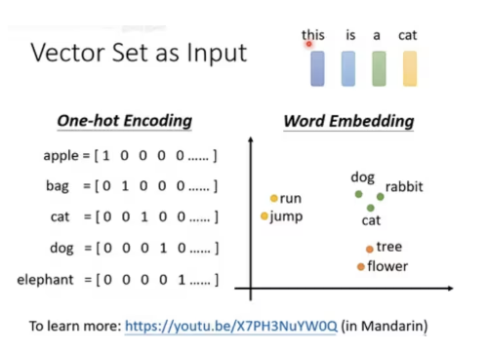
示例二：语音输入
示例三：social network
输出：
①每一个向量vector输出一个标签label
例：词性标注POS tagging
②一整个序列输出一个标签
例：sentiment analysis、判断说话人是谁、
③模型自己决定输出多少个label
如：seq2seq
1.
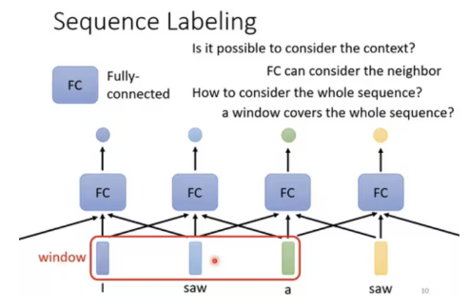
使用全连接层
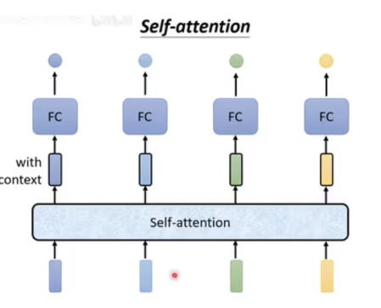
self-attention可以叠加很多次
原理：
生成b1:
1.a1与其他向量的关联性α
α计算方法：
①dot-product：输入向量分别乘两个矩阵Wq和Wk，产生的q和k点乘得到α（最常用，用在transformer里面）
②additive：得到的q与k相加通过激活函数/activate function然后通过transform？得到α
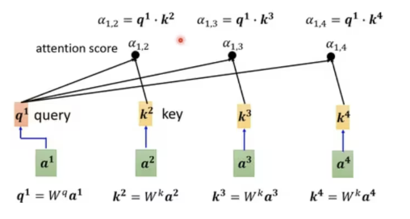
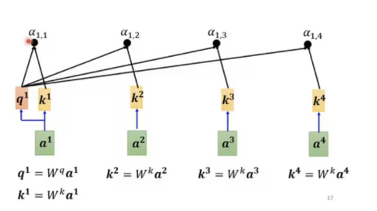
然后用softmax
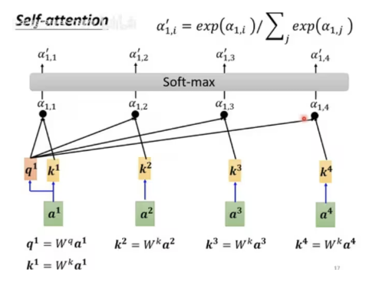
乘Wv，Wv与α相乘，相加得到b1
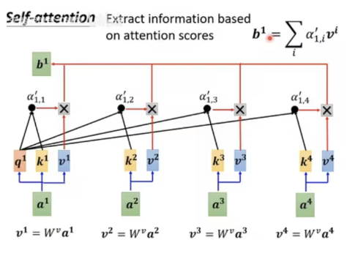
如果a1，a2关联性很强，那么b1可能会比较接近b2

第十三节batch normalization
有陡有缓，能不能统一一点
feature normalization/标准化
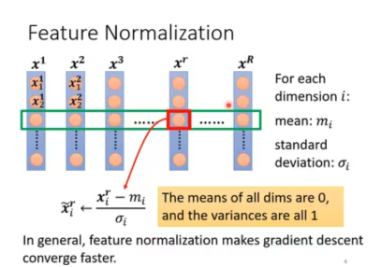
变成都在0上下
training：
先标准化再训练，但在下一层前，乘了不同的参数变得不标准了，也不好训练，所以在下一层前再一次标准化
在激活函数前还是后作标准化差异不大
用sigmoid推荐在之前做，在0附近算出来的梯度比较大
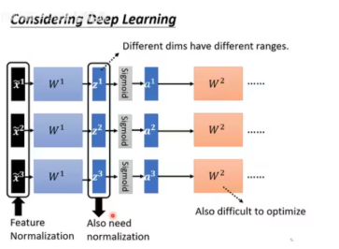
计算方法：
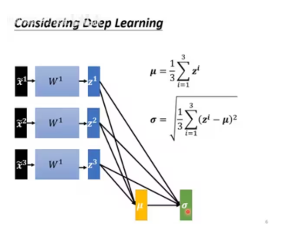
拿出来求整体平均，所以所有feature变得都息息相关
如今数据量非常大，怎么求平均？只在一个batch内算，所以叫batch nor
要求batch要比较大
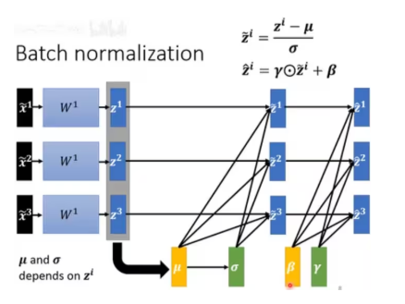
还会×向量γ+β（两两相乘）
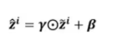
如果平均是0可能会对模型有限制
γ初始为1向量，β初始为0向量
testing：
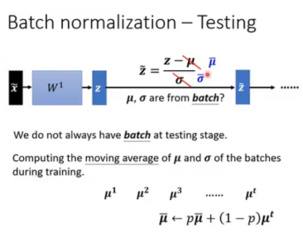
数据不是以batch的形式输入的，不能等一个batch都到了再算：动态计算
可以比lr设置大一点
别的方法：
